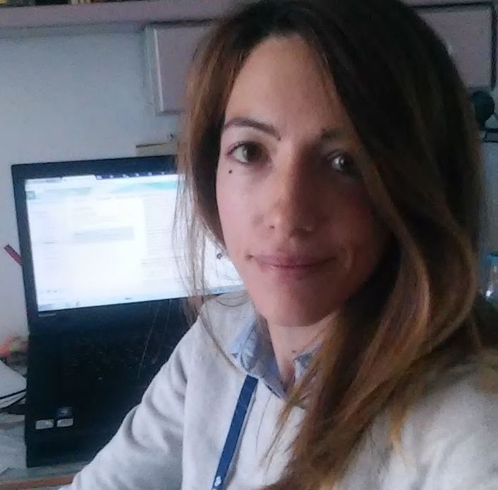

Σύντομο βιογραφικό
Η Δρ. Ιφιγένεια Δόση έχει σπουδάσει Γλωσσολογία και Διδακτική στο Τμήμα Γερμανικής Γλώσσας & Φιλολογίας στο Αριστοτέλειο Πανεπιστήμιο Θεσσαλονίκης (Α.Π.Θ.). Ολοκλήρωσε τις μεταπτυχιακές σπουδές της στη Θεωρητική και Εφαρμοσμένη Γλωσσολογία στο ίδιο τμήμα και το δεύτερο μεταπτυχιακό δίπλωμα ειδίκευσής στις Γλωσσικές Διαταραχές & Εκπαιδευτική Παρέμβαση στο τμήμα Ιταλικής Γλώσσας και Φιλολογίας (Α.Π.Θ.). Η διδακτορική της διατριβή με θέμα «Η ρηματική όψη σε δίγλωσσα παιδιά. Επίδραση γλωσσικών, γνωστικών και περιβαλλοντικών παραγόντων» (Τμήμα Φιλολογίας Α.Π.Θ., Επιβλέπουσα καθ.: Δ. Παπαδοπούλου) εκπονήθηκε στα πλαίσια του προγράμματος Θαλής (ΕΥ: Ι. Μ. Τσιμπλή, MIS-377313). Η μεταδιδακτορική της έρευνα είχε ως θέμα «Στρατηγικές ορισμού λέξεων σε ελληνόφωνα παιδιά με Αναπτυξιακή Γλωσσική Διαταραχή: αλληλεπίδραση γλωσσικών και γνωστικών ικανοτήτων» και χρηματοδοτήθηκε από το ΙΚΥ στα πλαίσια της Πράξης «Ενίσχυση Μεταδιδακτόρων ερευνητών/ερευνητριών - Β΄ Κύκλος» (MIS-5033021) στο Τμήμα Ελληνικής Φιλολογίας του Δ.Π.Θ (Επιβλέπουσα καθ.: Ζ. Γαβριηλίδου). Επιπλέον, έχει εργαστεί σε αρκετά ερευνητικά προγράμματα (πρόγραμμα BALED, Θαλής, πρόγραμμα CoLiBi IKYDA, πρόγραμμα Αλλοδαπών και Παλιννοστούντων μαθητών). Το έργο της έχει δημοσιευθεί σε διεθνή περιοδικά και έχει παρουσιαστεί σε διεθνή συνέδρια σε Ευρώπη και Η.Π.Α. Από το 2016 που έλαβε τον διδακτορικό της τίτλο, έχει διδάξει ως συμβασιούχος (υπότροφος ΕΣΠΑ και ΠΔ407, μ.ά.) στο ΔΠΘ, στο Εθνικό Κέντρο Έρευνας και Φυσικών Επιστημών «Δημόκριτος» και στο Ελληνικό Ανοικτό Πανεπιστήμιο. Τα ερευνητικά της ενδιαφέροντα επικεντρώνονται στους τομείς της δίγλωσσης/πολύγλωσσης ανάπτυξης και των εκπαιδευτικών παρεμβάσεων, της αλληλεπίδρασης των γλωσσικών και γνωστικών ικανοτήτων στην τυπική ανάπτυξη, καθώς και σε (αναπτυξιακές και επίκτητες) διαταραχές.

